- List all incidents

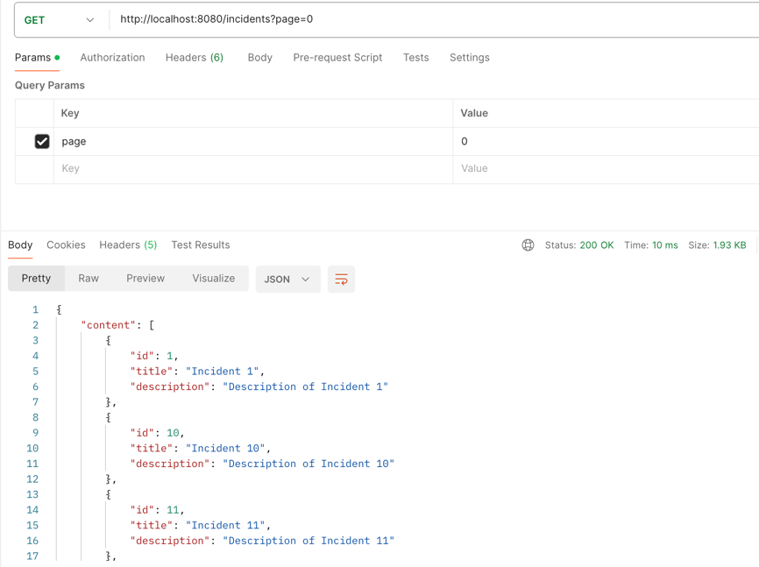

- Create incident

<http://localhost:8080/incident>

{"title":"Abdullah", "description":"Apartment 2201"}

- Delete incident

http://localhost:8080/incident/5

Send again

- Modify incident

Verify result

